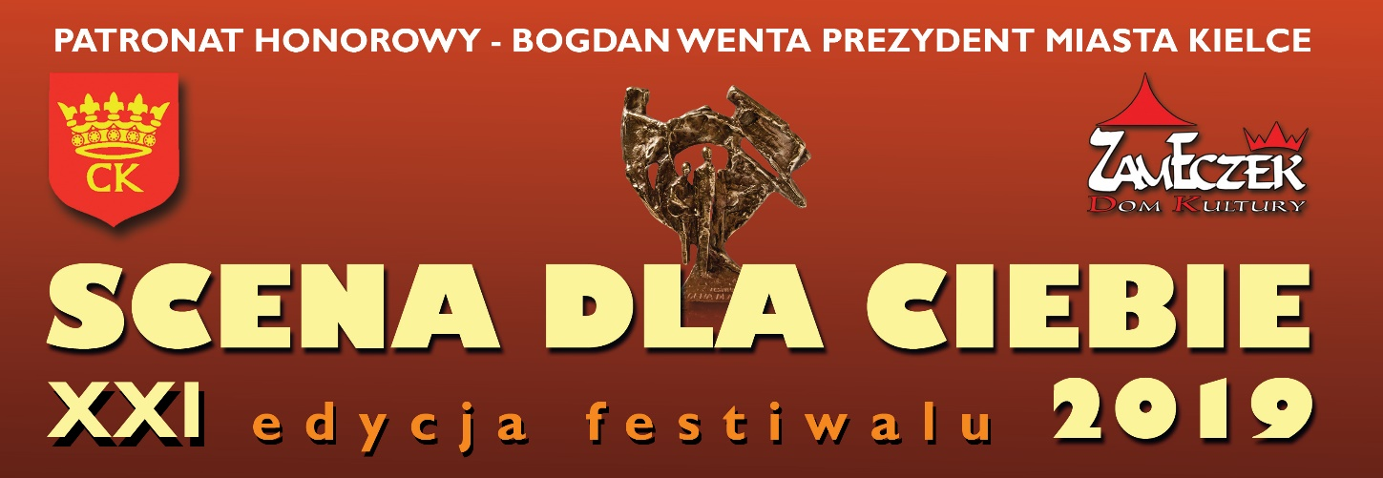

Zapraszamy do udziału w Festiwalu Scena dla Ciebie 2019

REGULAMIN
- UCZESTNICY:
- Młodzież ze szkół podstawowych klasy 6-8
- Młodzież ze szkół ponadpodstawowych.
- Studenci.
II. CEL i ZASIĘG:
- Promocja młodych wykonawców w dziedzinie wokalnej i muzycznej;
- Wyłonienie najzdolniejszych i zaproszenie do współpracy;
- Rozwijanie zainteresowań kulturotwórczych wśród młodzieży NASZEGO MIASTA
i WOJEWÓDZTWA.
- Do udziału w eliminacjach zapraszamy młodzież ze szkół podstawowych klasy 6-8, szkół ponadpodstawowych oraz studentów z terenu województwa świętokrzyskiego.

II. ORGANIZATOR :
Dom Kultury „ZAMECZEK”, 25-365 Kielce, ul. Słowackiego 23

III. TERMIN ZGŁOSZEŃ:
  - Zgłoszenia przyjmowane są w sekretariacie D.K. „Zameczek” w Kielcach,
ul. Słowackiego 23, tel. 41 36-76-301, lub e-mail: sekretariat@zameczek-kielce.pl
od poniedziałku do piątku w godzinach 8.00-20.00
w nieprzekraczalnym terminie do 15 MARCA 2019 r.

IV. TERMINY i MIEJSCE ELIMINACJI
    - 20 marca (środa) godz. 16:00
    - 21 marca (czwartek) godz. 16:00
    - 22 marca (piątek) godz. 16.00
    - 23 marca (sobota) godz. 9.00

Dom Kultury „Zameczek” ul. Słowackiego 23

V. ZASADY UCZESTNICTWA W FESTIWALU „SCENA DLA CIEBIE” 2019:
- Uczestnicy: młodzież szkół podstawowych klas 6-8, szkół ponadpodstawowych oraz studenci z terenu całego województwa świętokrzyskiego.
- Kategorie prezentacji:
- wokaliści:
- kategoria wiekowa; 12-15 lat
- kategoria wiekowa; 16-19 lat
- kategoria wiekowa; 20-24 lat
- małe formy wokalne; od 2-ch osób
- zespoły wokalno - instrumentalne (prezentacje zespołów z uwzględnieniem różnych form muzycznych).

REPERTUAR:
Każdy uczestnik Festiwalu w czasie eliminacji prezentuje jeden, dowolnie wybrany przez siebie utwór (piosenkę). Mile widziane będą kompozycje własne.
Wokaliści muszą posiadać tzw. podkład muzyczny (na mini dysku lub płycie CD) ewentualnie akompaniatora.
4. Wokaliści i zespoły zakwalifikowane do Finału mogą skorzystać z warsztatów muzycznych, które odbędą się w Domu Kultury „Zameczek” w Kielcach,
ul. Słowackiego 23, w terminie 25-28 marca 2019r.

VI. OCENA:
Całkowitej oceny prezentacji dokonuje Jury, biorąc pod uwagę następujące kryteria: dobór repertuaru, muzykalność uczestnika, interpretację oraz ogólny wyraz artystyczny.

VII. KONCERT GALOWY FESTIWALU – 12 KWIETNIA 2019 WDK Kielce

I część -Finaliści wyłonieni podczas eliminacji w poszczególnych kategoriach prezentacji
II część - Gwiazda Wieczoru – EWELINA LISOWSKA
III część - Werdykt Jury, Wręczenie Nagród

VIII. NAGRODY:
- Ufundowane m.in. przez Prezydenta Miasta Kielce, Dom Kultury „Zameczek” oraz sponsorów i media. Przyznana zostanie jedna główna nagroda - GRAND PRIX Festiwalu ufundowana przez Prezydenta Miasta Kielce Bogdana Wentę , a w każdej z kategorii miejsca 1, 2, 3 oraz ewentualne wyróżnienia (Jury zastrzega sobie prawo innego podziału nagród) Zdobywca GRAND PRIX otrzyma okolicznościową statuetkę a ponadto wszyscy laureaci pamiątkowe dyplomy i nagrody rzeczowe. Finaliści zostaną zaproszeni do współpracy z D.K. „ZAMECZEK” - rozwijanie swoich umiejętności wokalnych
i muzycznych
w „Zameczkowym Studiu Piosenki”, udział w koncertach i festiwalach, oraz 1 nagranie
w studiu BEAT ufundowane przez Dyrektora Domu Kultury „Zameczek” Teresę Wołczyk -Rosołowską .
- Laureatów Festiwalu czekają nagrody finansowe.
- Nagrody pieniężne zostaną przekazane przelewem na rachunek bankowy wskazany przez laureatów, a w przypadku laureata nieposiadającego zdolności do czynności prawnych bądź posiadającego ograniczoną zdolność do czynności prawnych – na rachunek bankowy wskazany przez prawnych opiekunów laureata.

IX. POSTANOWIENIA KOŃCOWE:
Ostateczna interpretacja przepisów niniejszego regulaminu należy do Organizatora Festiwalu.
Administratorem danych osobowych Uczestników Festiwalu jest Dom Kultury „Zameczek” w Kielcach, ul. Słowackiego 23 wpisany do Rejestru Instytucji Kultury pod Nr RIK 9/04. Dane osobowe gromadzone są wyłącznie dla celów związanych z przeprowadzeniem Festiwalu na podstawie zgody udzielonej przez ww. osoby zgodnie z art. 6 ust. 1 lit. a) Rozporządzenia Parlamentu Europejskiego i Rady (UE) 2016/679 z dnia 27 kwietnia 2016 r. w sprawie ochrony osób fizycznych w związku z przetwarzaniem danych osobowych i w sprawie swobodnego przepływu takich danych oraz uchylenia dyrektywy 95/46/WE (ogólne rozporządzenie o ochronie danych), zwanego dalej „RODO”. Przetwarzanie danych osobowych Uczestników może następować także w celu wypełnienia prawnie usprawiedliwionych celów realizowanych przez Administratora Danych wyłącznie w zakresie nie prowadzącym do naruszenia praw i wolności uczestników na podstawie art. 6 ust. 1 lit. c) RODO. Dane Uczestników mogą być wykorzystywane przez Administratora Danych także dla celów marketingowych w tym dla otrzymywania drogą elektroniczną (za pośrednictwem poczty elektronicznej lub telefonu) informacji o charakterze marketingowym zgodnie z Ustawą z dnia 18 lipca 2002 r. o świadczeniu usług drogą elektroniczną (t.j. Dz. U z 2019 r., poz. 123). Bez odrębnej zgody zgromadzone dane osobowe nie będą udostępniane odbiorcom danych. Osobom ujawniającym dane osobowe przysługuje prawo dostępu do treści danych oraz możliwość ich poprawiania oraz żądania zaprzestania ich przetwarzania. Podanie danych jest dobrowolne niemniej jednak bez ich podania nie jest możliwe uczestnictwo w Festiwalu
Serdecznie zapraszamy do wzięcia udziału w naszym Festiwalu
Życzymy powodzenia i dobrej zabawy !!!
Teresa Wołczyk - Rosołowska
Dyrektor DK „Zameczek”

